C’est arrivé près de chez vous… en septembre

Pause café

Des élèves de ATMFC …. Ont proposé une pause détente avec boisson et gâteaux dans différents endroits du lycée… tous les « clients » ont apprécié

Théâtre

Les 1BPC ont répété puis jouer devant un public lors de la journée européenne du patrimoine, une
Simulation de procès de cour d’Assise.

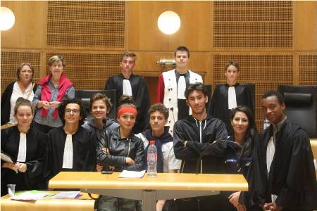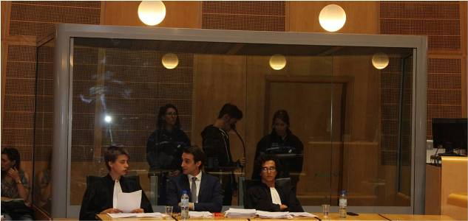

Sortie océan

Sortie à Lacanau pour une opération plage propre avec les 1ATMFC

Sport d’altitude !

Sortie à Talence pour les nouveaux élèves du CAPHCR : accrobranche au bois de thouars
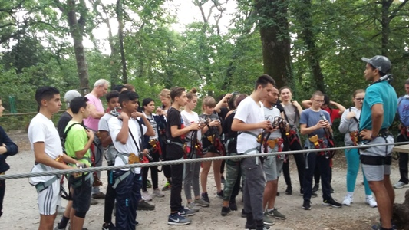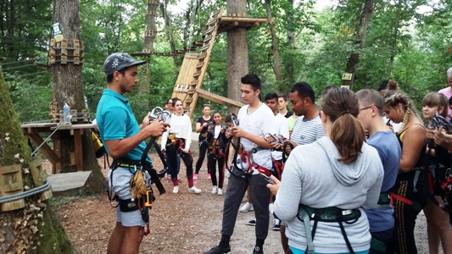
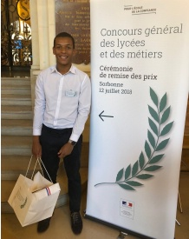

Concours général des métiers 2018
1er prix en cuisine : Jules Diarra - Lycée des métiers de l'hôtellerie et du tourisme de Gascogne - Talence, académie de Bordeaux

